5.1相交线
[教学目标]
- 通过动手、操作、推断、交流等活动，进一步发展空间观念，培养识图能力，推理能力和有条理表达能力
- 在具体情境中了解邻补角、对顶角，能找出图形中的一个角的邻补角和对顶角，理解对顶角相等，并能运用它解决一些简单问题
[教学重点与难点]
重点:邻补角与对顶角的概念.对顶角性质与应用
难点:理解对顶角相等的性质的探索

[教学设计]
一.创设情境 激发好奇 观察剪刀剪布的过程，引入两条相交直线所成的角
在我们的生活的世界中，蕴涵着大量的相交线和平行线，本章要研究相交线所成的角和它的特征。
观察剪刀剪布的过程，引入两条相交直线所成的角。
学生观察、思考、回答问题
教师出示一块布和一把剪刀，表演剪布过程，提出问题：剪布时，用力握紧把手，两个把手之间的的角发生了什么变化？剪刀张开的口又怎么变化？
教师点评：如果把剪刀的构造看作是两条相交的直线，以上就关系到两条直线相交所成的角的问题，
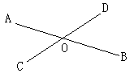
二．认识邻补角和对顶角，探索对顶角性质
1．学生画直线AB、CD相交于点O，并说出图中4个角，两两相配
共能组成几对角？根据不同的位置怎么将它们分类？
学生思考并在小组内交流，全班交流。
当学生直观地感知角有“相邻”、“对顶”关系时，教师引导学生用
几何语言准确表达
$∠\text{AOC}与∠\text{AOD}\text{有一条公共边}\text{OA，}\text{它们的另一边互为反向延长线}$；
$∠\text{AOC}与∠\text{BOD}$有公共的顶点O，而且$∠\text{AOC}$的两边分别是$∠\text{BOD}$两边的反向延长线
2．学生用量角器分别量一量各角的度数，发现各类角的度数有什么关系？
（学生得出结论：相邻关系的两个角互补，对顶的两个角相等）
3学生根据观察和度量完成下表：
两条直线相交 | 所形成的角 | 分类 | 位置关系 | 数量关系
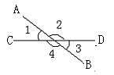

教师提问：如果改变$∠\text{AOC}$的大小，会改变它与其它角的位置关系和数量关系吗?
4．概括形成邻补角、对顶角概念和对顶角的性质
三．初步应用

练习：
下列说法对不对
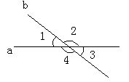
- 邻补角可以看成是平角被过它顶点的一条射线分成的两个角
- 邻补角是互补的两个角，互补的两个角是邻补角
- 对顶角相等，相等的两个角是对顶角
学生利用对顶角相等的性质解释剪刀剪布过程中所看到的现象
四．巩固运用例题：如图，直线a,b相交，$∠1={\text{40}}^{∘}$，求$∠2,∠3,∠4$的度数。
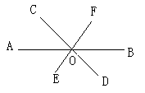
[巩固练习]（教科书5页练习）已知，如图，$∠\text{AOC}={\text{35}}^{∘},∠\text{COF}={\text{80}}^{∘}$，求：$∠\text{AOD}和∠\text{DOF}$的度数
[小结]
邻补角、对顶角.
[作业]课本P9-1，2P10-7，8
[备选题]
一判断题：
如果两个角有公共顶点和一条公共过，而且这两个角互为补角，那么它们互为邻补角（ ）
两条直线相交，如果它们所成的邻补角相等，那么一对对顶角就互补（ ）
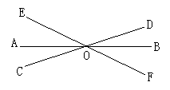
二填空题
1如图，直线AB、CD、EF相交于点O，$∠\text{AOE}$的对顶角是 ，$∠\text{COF}$的邻补角是
若$∠\text{AOC}$：$∠\text{AOE}$=2：3，$∠\text{EOD}={\text{130}}^{∘}$，则$∠\text{BOC}$=
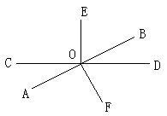
2如图，直线AB、CD相交于点O
$∠\text{COE}\text{=∠}\text{FOB}={\text{90}}^{∘},∠\text{AOC}={\text{30}}^{∘}$则$∠\text{EOF}=$

